Reg-Nr: 654.01
Antragsnummer: A504/2022
Eingangsdatum: 03.12.2022
Federführung: Dezernat V
Mitzeichnung: (leer)
SharePoint-ID: 507

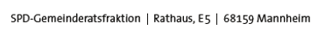

Herrn
Oberbürgermeister
Dr. Peter Kurz
Rathaus, E 5
68159 Mannheim
Mannheim, 03.12.2022

Antrag zu den Etatberatungen 2023

Zukunft schaffen: Finanziellen Aufwuchs im Fachbereich 76 mit Konzept hinterlegen

Antrag:
Der Gemeinderat möge beschließen:
Die Verwaltung legt im Betriebsausschuss Technische Betriebe das Konzept vor, dass den finanziellen Aufwuchs im Bereich Stadtreinigung beim Fachbereich 76 in Höhe von 1,2 Mio. Euro inhaltlich begründet.
Dienststelle: | TEH: | TFH: | Seite im Haushaltsplan
76 | Ja | Nein | 654
HH-Plan 2023: | HH-Plan 2024: | HH-Plan 2025: | HH-Plan 2026:
0 € | 0 € | 0 € | 0 €
Produkt-Nr/Inv.: | 1.54.10
Strategisches Ziel: | (leer)
Antragsbegründung:
Die Sauberkeit im Stadtbild ist nicht zufriedenstellend und es müssen neue Wege gegangen werden, um dies zu verbessern. Im zuständigen Fachausschuss wird das Konzept vorgestellt, das erklärt, wie die zusätzlichen 1,2 Mio. Euro eingesetzt werden sollen und welche Wege geplant sind, um die Sauberkeit in Mannheim deutlich zu verbessern.

Für die gesamte SPD-Gemeinderatsfraktion
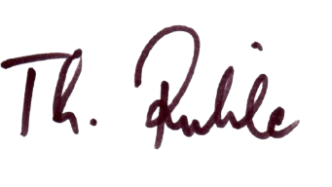
Thorsten Riehle
Vorsitzender

